关于使用ISO3082隔离后总线接地问题
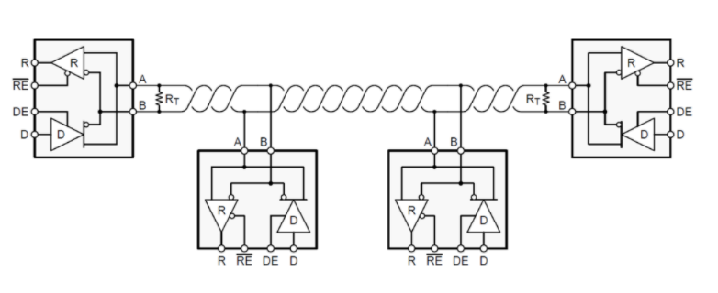
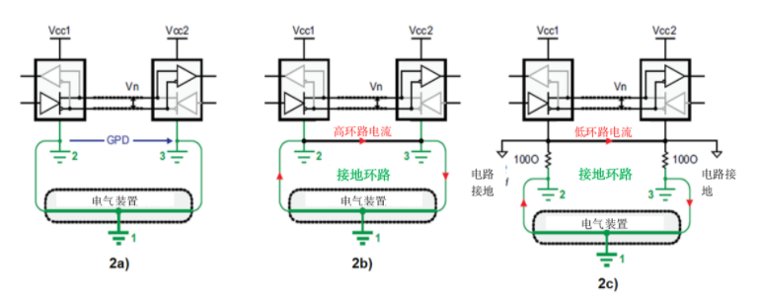
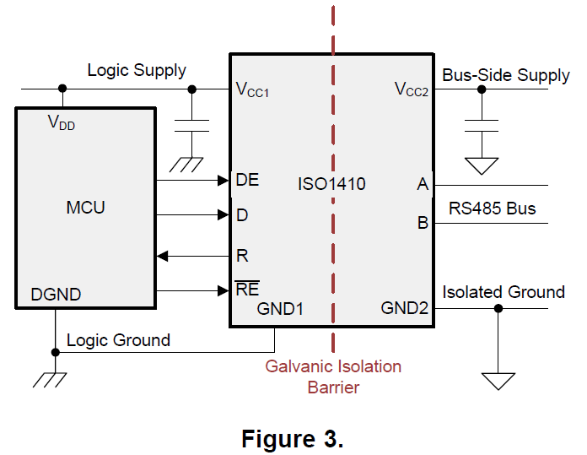
我们使用ISO3082作为隔离通信总线使用，每一个设备再RS485端口都采用如上图3这样，信号和电源均独立隔离。然后所有设备通过A、B线挂在总线上，如上图1的组网拓扑。目前测试量总线A\B上的波形如下：
1.总线上各个设备接地如上图2a一样，总线波形：
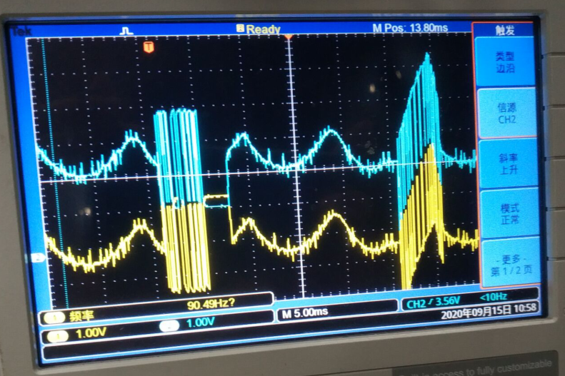
2.总线上各设备接地如上图2b一样，总线的波形：
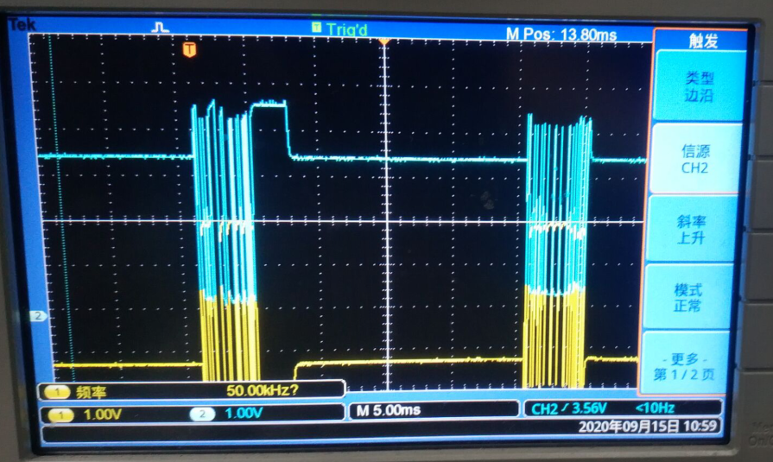
上面的测试时示波器接到A\B脚上，接地端子接到类似图3的Isolated GND，从上面实测波形看到，按图2a接法，总线上有一个1.5V左右的100Hz的噪声纹波。将所有设备的Isolated GND接通后，这个噪声消失。但无论是2a接法还是2b接法，通讯都是正常的。
我的问题疑问如下：
1.各设备再隔离总线的GND每月连接到一起时，总线上叠加了一个100Hz的正玄波，这个波形从哪里来的？是各个设备不同电源的GND电位差导致的？
2.485数据和电源都隔离后，隔离部分的地（Isolated GND）是否应该跟A\B线一样，整个总线一起接通贯通？也就是说，总线通讯端口接线是只用A\B两根线，还是接A\B\GND三根线？这两种接法有什么影响？
3.如上图3，左边是系统信号地DGNG，右边是隔离后的通信总线地GND，所有设备的外壳都连接到大地PE（系统地），请这三个地如何接？
请各路高手帮忙分析指导解惑，感谢！

